

# Nabídka spolupráce

|  |  |  |
| --- | --- | --- |
| Stavba: |  | Přesun truhlářské dílny |
| Místo stavby: |  | Anenské náměstí 211/2, 110 00 Praha 1 |
| Klient: |  | Národní divadlo, Ostrovní 225/1, 110 00 Praha 1 |

Adam Rujbr Architects s.r.o.

Srbská 22, CZ-612 00 Brno

Tel.: xxx

Na Plzeňce 3, CZ-150 00 Praha 5 Tel.: xxx www.ararchitects.cz GSM: xxx

|  |  |
| --- | --- |
| Kontaktní osoba: | xxx |
| Datum: | 25.4.2025 |
| Číslo nabídky: | 50b/2024 |

# Profil společnosti

Společnost Adam Rujbr Architects je studio architektů a inženýrů s mezinárodními zkušenostmi a kancelářemi v Praze a v Brně. Studio zahájilo svoji činnost v roce 2004. Od začátku se profilovalo jako specialista na stavby pro kulturu a bydlení. Od roku 2010 se další významnou specializací stávají stavby pro zdravotnictví, sociální péči a také depozitáře historického dědictví. Architekti z Adam Rujbr Architects navrhují stavby nadčasové, šetrné ke svému okolí i k samotným uživatelům. V portfoliu jsou novostavby i rekonstrukce.

Veškeré projekty z produkce Adam Rujbr Architects jsou zpracovány metodou BIM (Building information modeling). Mezi klienty patří jak soukromí tuzemští i zahraniční investoři, tak veřejné instituce, ministerstva, města i kraje. Řada staveb získala ocenění. Realizace ateliéru jsou publikovány jak v českých, tak zahraničních publikacích. Adam Rujbr Architects upírá svou pozornost také do osvěty a propagace kvalitní a šetrné architektury, od roku 2016 je společnost členem České rady pro šetrné budovy.

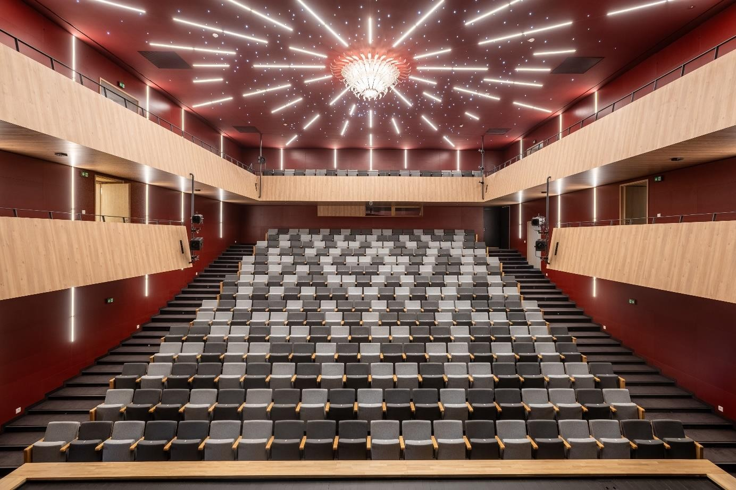

Reference najdete na www.ararchitects.cz

Strana 2 (celkem 2) Přesun truhlářské dílny

Záruky

Jsme pojištěni proti škodám způsobeným vadou projektu do výše 10.000.000 Kč.

# Předmět zakázky

Předmětem zakázky je zpracování architektonické studie na zadání demolice a přesunu současné truhlářské dílny do náhradních prostor v rámci Anenského areálu metodou Design & Build. Součástí studie budou úpravy přilehlého nádvoří.

Podkladem pro zaměření stávajícího stavu bude výkresová dokumentace předaná investorem. Dojde k ověření jejího souladu s aktuálním stavem objektu, k jejímu zpřesnění a aktualizaci.

Obsah etap:

Příprava zakázky – zaměření stávajícího stavu

průvodní zpráva

celková situace stavby v měřítku min. 1:200 (1:250) půdorysy v měřítku 1:100 řezy podélný nebo příčný v měřítku 1:100 pohledy ze všech stran v měřítku 1:100

Architektonická studie

průvodní zpráva s podrobným zadáním prací na rekonstrukci a demolici celková situace stavby v měřítku min. 1:200 (1:250) půdorysy v měřítku 1:100

# Doporučené podklady

Stavebně historický průzkum – v případě zájmu můžeme nabídnout (tento průzkum by sloužil pro přesnější zadání prací souvisejících s obnovou původního stavu památkově chráněného objektu)

Stavebně technický průzkum - v případě zájmu můžeme nabídnout (tento průzkum by určil skladby stávajících konstrukcí a sloužil by pro přesnější zadání prací)

# Ceny a termíny

|  |  |  |  |
| --- | --- | --- | --- |
| Fáze projektu | Počet vyhotovení / hodin | Orientační doba práce | Cena bez DPH |
| Zaměření stávajícího stavu | 2 | 2 týdny | 6 000,- Kč |
| Architektonická studie | 2 | 10 týdnů | 45 000,- Kč |
| Celkem bez DPH |  | | 51 000,- Kč |

Strana 3 (celkem 2) Přesun truhlářské dílny

Ceny prací nad rámec nabídky (budou-li požadovány):

|  |  |  |  |
| --- | --- | --- | --- |
| Modifikace odsouhlasené PD (dohodou nebo hodinovou sazbou) | HIP, autor |  | 1500 Kč / hod. |
|  | Projektant |  | 1200 Kč / hod. |
| Vícetisky včetně expedice (skládání, balení, podpisy, razítka…) |  |  | 8 Kč / A4 |

V rámci prací nad rámec nabídky účtujeme cestovní náklady z Prahy (bližší místo) v ceně 7,50 Kč/km. Po Praze se cestovné neúčtuje.

# Platební podmínky

Po předání jednotlivých fází projektu bude na základě předávacího protokolu vystavena faktura se splatností 14 dní. V ceně nejsou zahrnuty případné správní poplatky.

# Platnost nabídky

Tato nabídka je platná do 25.5.2025

Vypracovaly Jana Hofferiková, Ing. arch. Vít Benda